实验报告
实验名称：实验7.2.1：配置WLAN VLAN内漫游
学院： 计算机学院 班级： 07112002 学号： 1120200822 姓名： 郑子帆

步骤8：检查配置结果
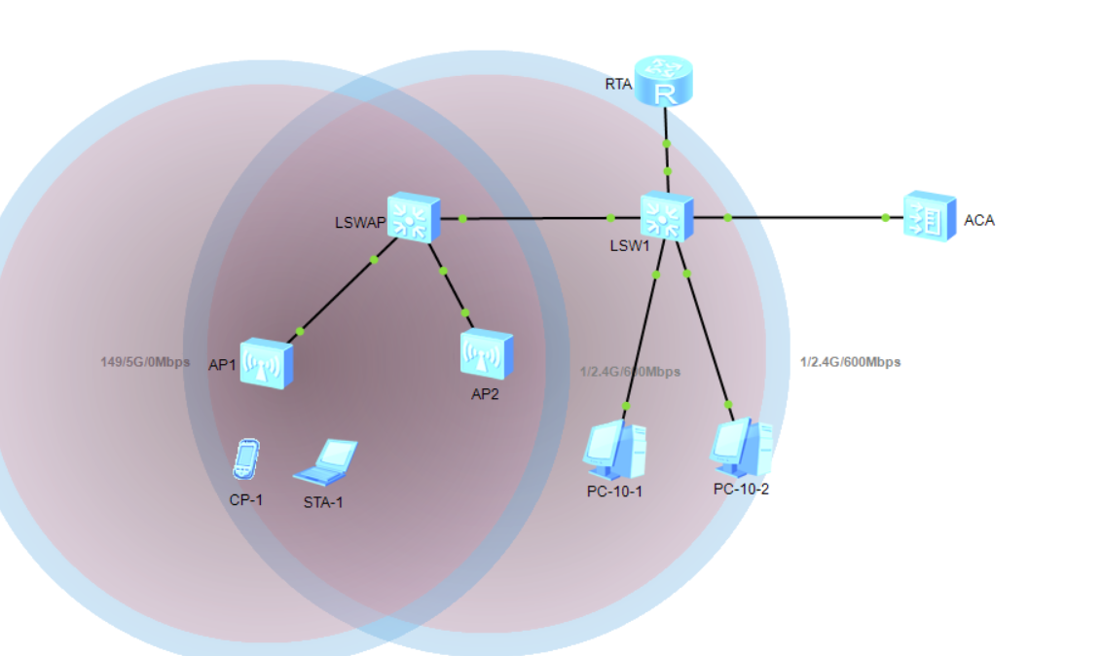
- 请将配置后的网络拓扑截图粘贴到实验报告中。
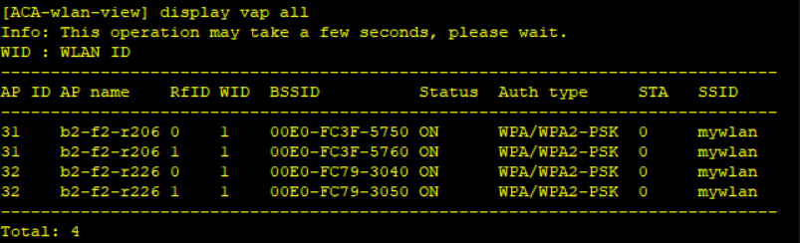
- 请将所有VAP状态信息的截图粘贴到实验报告中。
- 请将所有已接入的无线移动终端的信息的截图粘贴到实验报告中。在图中分别标出STA-1和CP-1的MAC地址。
答：CP-1的MAC地址为：5489-9830-34a5。
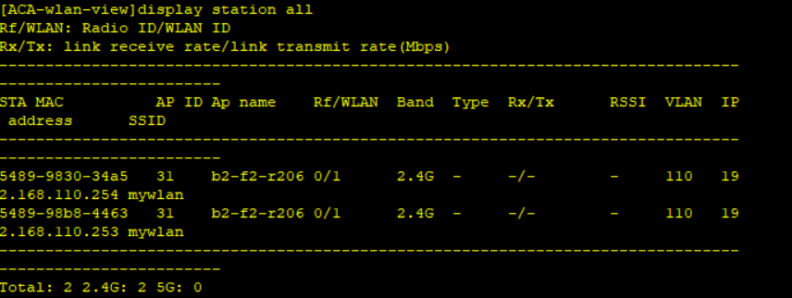
STA-1的MAC地址为：5489-98b8-4463。

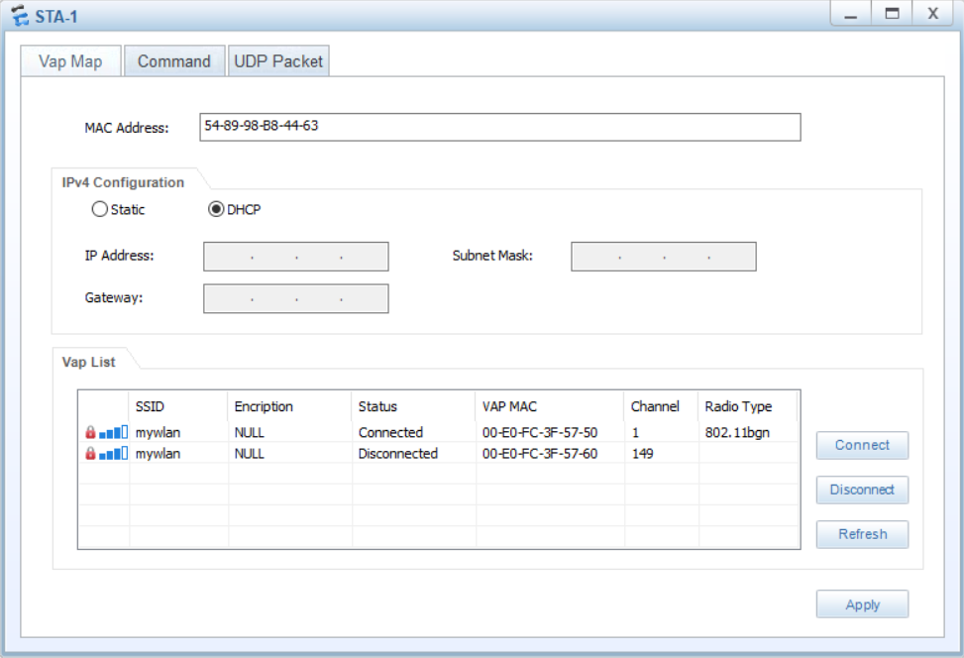
- 请将STA-1的VAP列表的截图粘贴到实验报告中。

步骤9：测试验证与通信分析
终端漫游前
- 无线工作站漫游前由DHCP服务器分配的IPv4地址，将得到的结果填入表7-7中“漫游前”对应栏目中。
表7-7 PC和无线移动终端地址
 |  |  | PC-10-1 | PC-10-2 | STA-1 | CP-1
漫游前 | IPv4地址 | 192.168.10.253 |  | 192.168.10.254 | 192.168.110.253 | 192.168.110.254
 | 子网掩码 | 255.255.255.0 |  | 255.255.255.0 | 255.255.255.0 | 255.255.255.0
 | 网关 | 192.168.10.1 |  | 192.168.10.1 | 192.168.110.1 | 192.168.110.1
 | MAC地址 | 5489-98C2-6491 |  | 5489-9816-1DF0 | 5489-98B8-4463 | 5489-9830-34A5
漫游后 | IPv4地址 | 192.168.10.253 |  | 192.168.10.254 | 192.168.110.253 | 192.168.110.254
 | 子网掩码 | 255.255.255.0 |  | 255.255.255.0 | 255.255.255.0 | 255.255.255.0
 | 网关 | 192.168.10.1 |  | 192.168.10.1 | 192.168.110.1 | 192.168.110.1
 | MAC地址 | 5489-98C2-6491 |  | 5489-9816-1DF0 | 5489-98B8-4463 | 5489-9830-34A5

- STA-1漫游前能ping通CP-1吗？请将ping命令结果的截图粘贴到实验报告中。
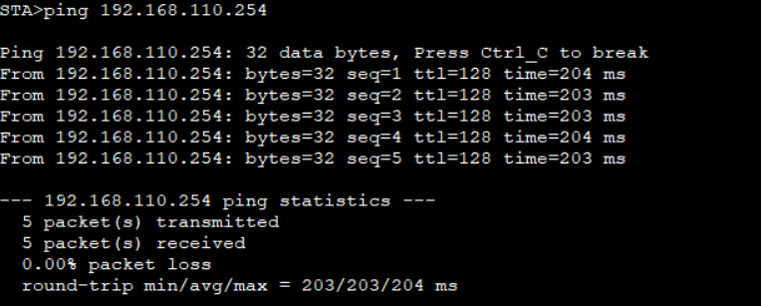
答：可以。
- STA-1漫游前能ping通PC-10-1吗？请将ping命令结果的截图粘贴到实验报告中。
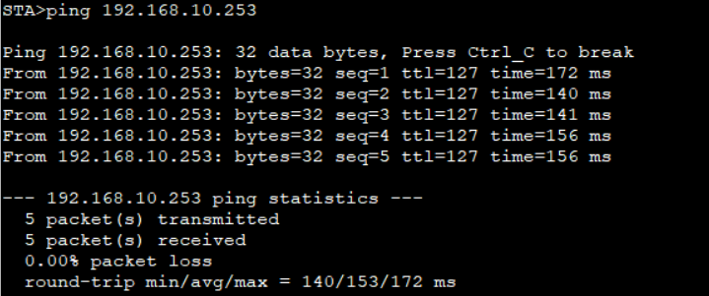
答：可以。

终端漫游
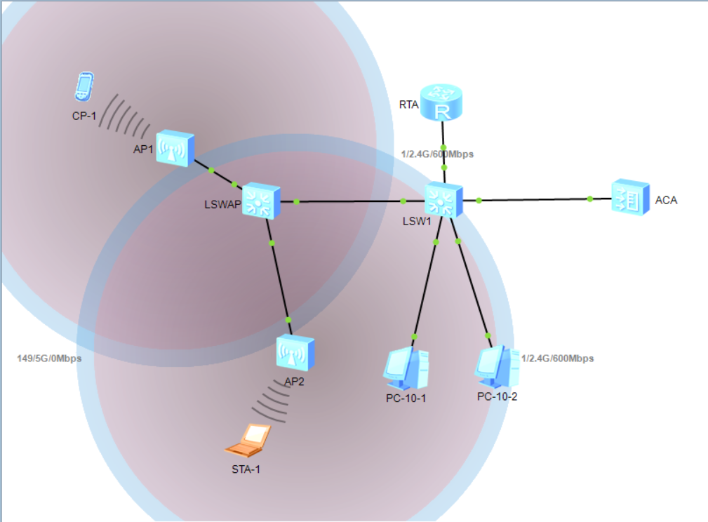
- 请将STA-1漫游到AP2后的网络拓扑截图粘贴到实验报告中。
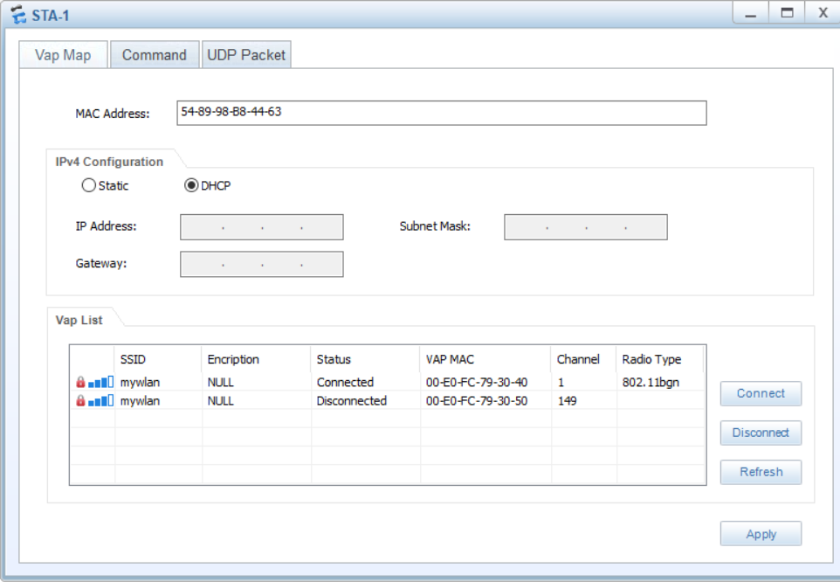
- 请将STA-1的VAP列表的截图粘贴到实验报告中。
- 请将所有已接入的无线移动终端的信息的截图粘贴到实验报告中。STA-1和CP-1的IP地址分别是什么？与漫游前相比有变化吗？
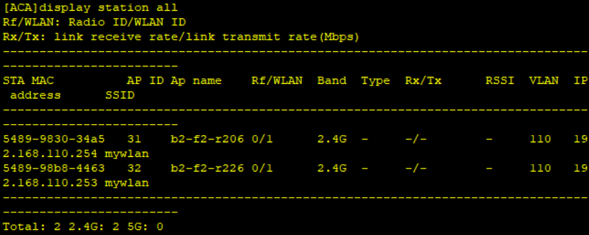
答：
STA-1的IP地址为：192.168.110.253
CP-1的IP地址为：192.168.110.254
均没有变化。
- STA-1漫游后能ping通CP-1吗？请将ping命令结果的截图粘贴到实验报告中。
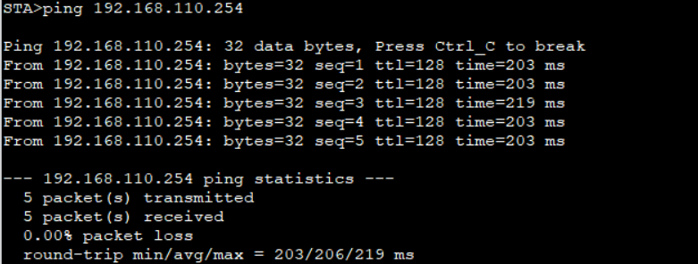
答：可以。

- STA-1漫游后能ping通PC-10-1吗？请将ping命令结果的截图粘贴到实验报告中。

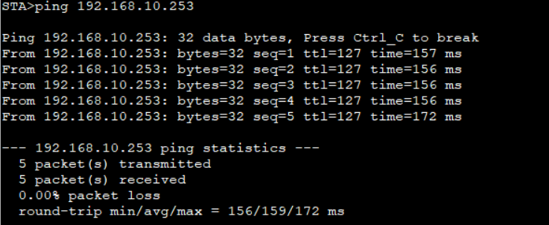
答：可以。
- 分析在STA-1上抓取的通信。在STA-1从AP1漫游到AP2、并与AP2关联成功期间，STA-1与周边设备进行了哪些通信？
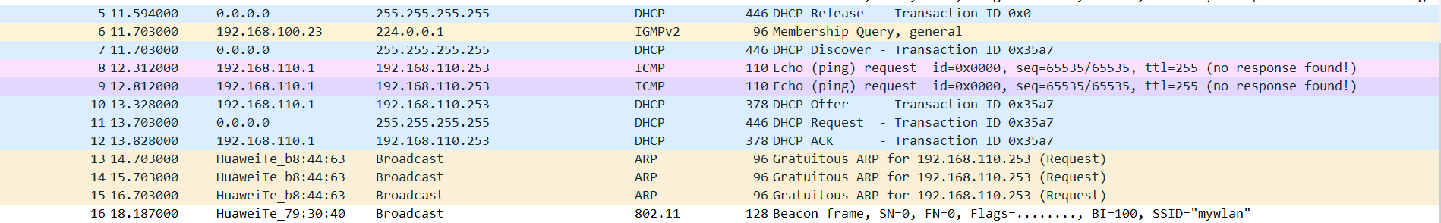
答：
首先，STA-1请求DHCP服务器释放对应的IP地址（上图No.5报文）。然后，STA-1发送DHCP Discover报文，由于当前STA-1没有IP，故初始为0.0.0.0，STA-1会随机出一个Transaction ID（上图No.7报文）。DHCP服务器收到Discover报文后，就会在所配置的地址池中查找一个合适的IP地址，加上相应信息，构造一个DHCP Offer报文发回给STA-1（上图No.10报文）。 STA-1收到Offer信息后，将广播一个DHCP Request报文（上图No.11报文），用于响应DHCP服务器发送的Offer报文。最后，DHCP服务器收到Request请求报文后，发送ACK应答报文（上图No.12报文）。
查看终端漫游轨迹
- 请将STA-1漫游轨迹的截图粘贴到实验报告中。
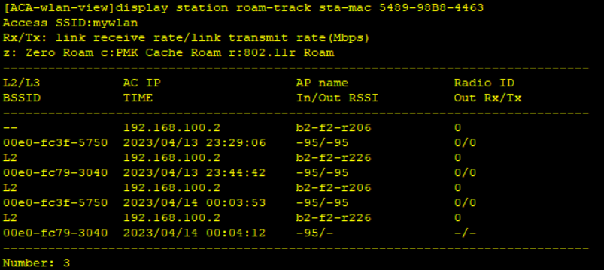
- 移动AP1或AP2的位置，调整信号覆盖的重叠范围，观察终端与AP之间信号强度的变化。查看STA-1和CP-1的VAP列表，检查其WLAN连接状态的变化情况。
答：移动AP1的位置。
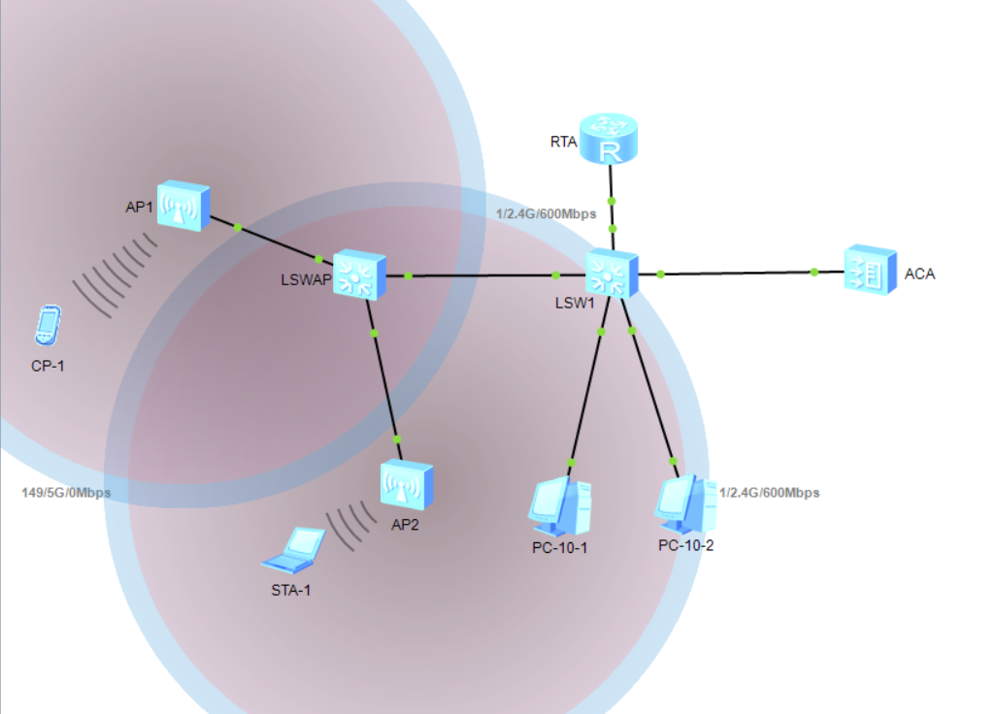
位置1：
STA-1的VAP截图：
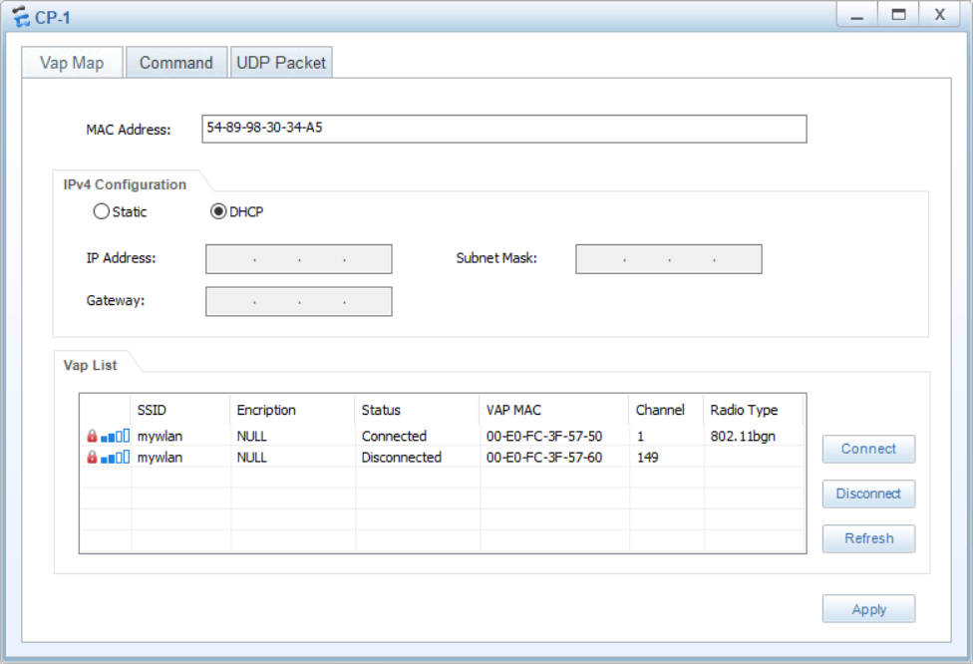
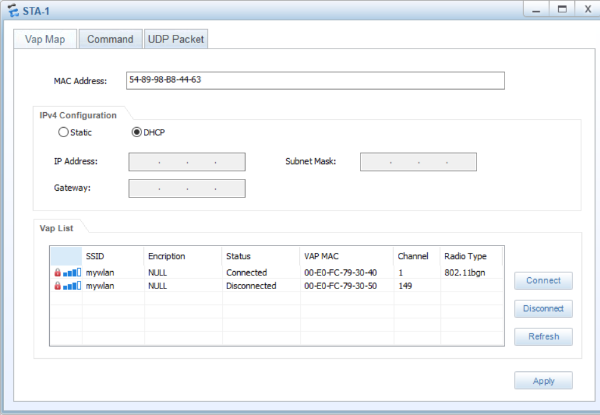
CP-1的VAP截图：

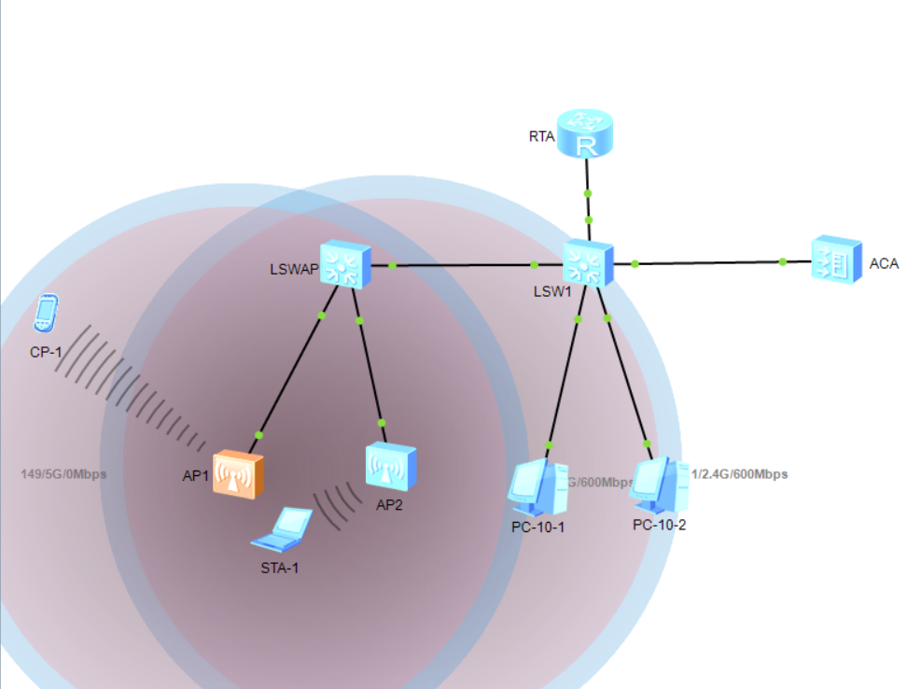
位置2：
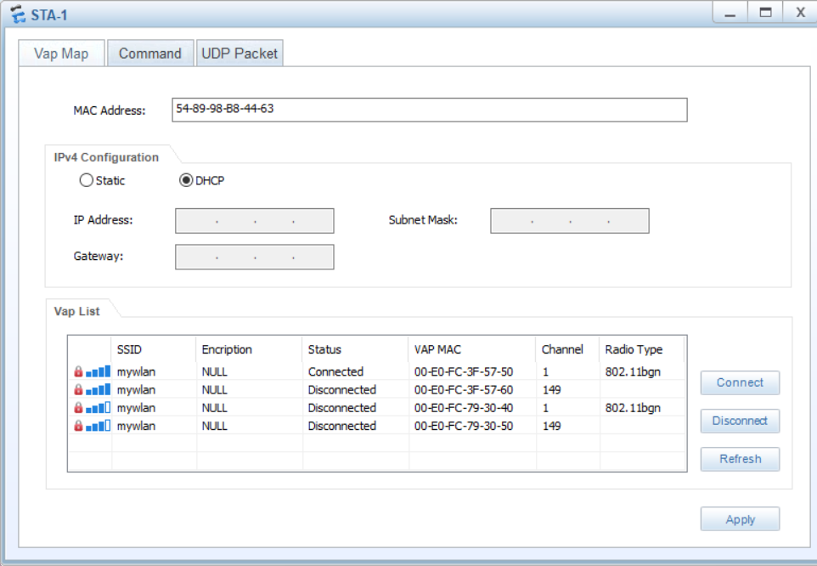
STA-1的VAP截图：
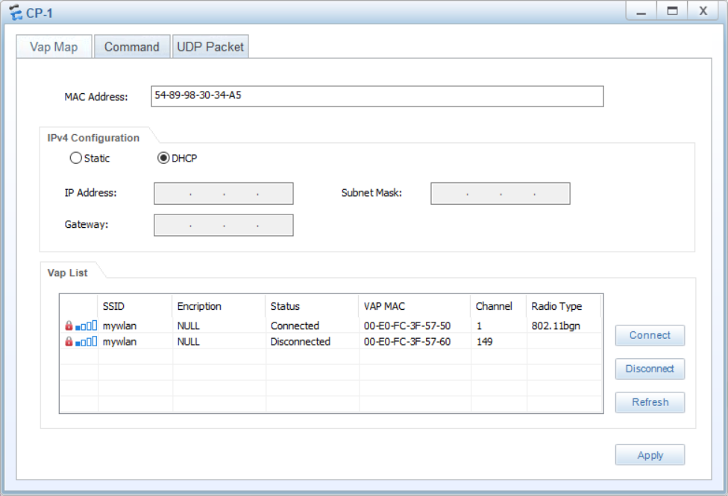
CP-1的VAP截图：
可以看到如果STA-1/CP-1距离AP1越近，则信号更强。

